**ЗАДАНИЯ ДЛЯ ПРОВЕДЕНИЯ ПРАКТИЧЕСКОГО ТУРА**

**В 9-11 КЛАССАХ, МАЛЬЧИКИ**

**ГИМНАСТИКА**

Испытания проводятся в виде выполнения акробатического упражнения, которое имеет строго обязательный характер.

В случае изменения установленной последовательности элементов упражнение не оценивается и участник получает 0,0 баллов.

Если участник не сумел выполнить какой-либо элемент или соединение, включенное в упражнение, или заменил их другими, оценка снижается на указанную в программе стоимость элемента или соединения, включающего данный элемент.

Упражнения должны иметь четко выраженное начало и окончание, выполняться со сменой направления, динамично, слитно, без неоправданных пауз. Фиксация статических элементов не менее 2 секунд.

Судьи оценивают качество выполнения упражнения в сравнении с идеально возможным вариантом исполнения. Ошибки исполнения могут быть: мелкими – 0,1 балла; средними – 0,3 балла; грубыми – 0,5 балла.

Максимально возможная оценка за выполнение упражнений – 1**0,0** баллов.

|  |  |
| --- | --- |
|  | Баллы |
| И.п. – о.с. |  |
| Фронтальное равновесие на правой (левой) ноге, руки в стороны –держать, правая (левая) нога вперед – книзу, руки вверх………... | 3.0 |
| Стойка на руках (фиксировать) – кувырок вперед в упор присев, прыжок прогнувшись, руки вверх – в стороны…………………….. | 2.0 |
| Кувырок прыжком в упор присев, силой стойка на руках и голове – держать, опуская ноги – упор присев……………………………... | 1.0 |
| Выпрямляя ноги, кувырок назад согнувшись в стойку ноги врозь прогнувшись, руки в стороны, выпрямляясь, 2- 3 шага разбег –  темповой переворот боком («рондат»)……………………………… | 2.0 |
| Прыжок с поворотом на 360°………………………………………… | 2.0 |

**БАСКЕТБОЛ**

Участник находится за лицевой линией справа от штрафной зоны. По сигналу он бежит вперед до угла штрафной зоны – опускает (кладет) и поднимает левой рукой малый конус №1, затем перемещается вдоль штрафной линии приставным шагом левым боком за конус №2, опускает и поднимает его правой рукой, затем спиной вперед бежит к лицевой линии вдоль левой стороны штрафной зоны, дальше приставным шагом правым боком вдоль лицевой линии к мячу 1, берет его и ведет его правой рукой вперед до конуса №1, перед конусом выполняет двойной перевод мяча (с правой руки на левую и обратно на правую), правой рукой ведет к конусу №2, также выполняет двойной перевод перед ним, дальше то же выполняет перед конусом №3, затем ведет правой рукой и выполняет бросок после 2-х шагов в корзину.

Затем бежит к мячу №2, выполняет штрафной бросок, бежит к мячу №3, выполняет бросок с места со средней дистанции и бежит к мячу №4. Участник берет мяч и выполняет ведение правой рукой вокруг конуса №4, левой рукой вокруг конуса №5, правой рукой вокруг конуса №6, левой рукой вокруг конуса №7 и далее левой рукой к кольцу, выполняет бросок после 2-х шагов слева. Если последний бросок выполнен не точно, то выполняется одно добивание мяча.

Критерии оценки:

- Непопадание в кольцо- 5 сек.

- заступ при выполнении штрафного броска – 5 сек.

- нарушение двушажного ритма – 5 сек.

- оббегание конусов не с той стороны – 5 сек.

- попаданием мячом в конус, потеря мяча при ведении, нарушение техники ведения - 2 сек.

- перемещение не указанным способом – 5 сек.

- невыполнение каждого элемента – 10 сек.

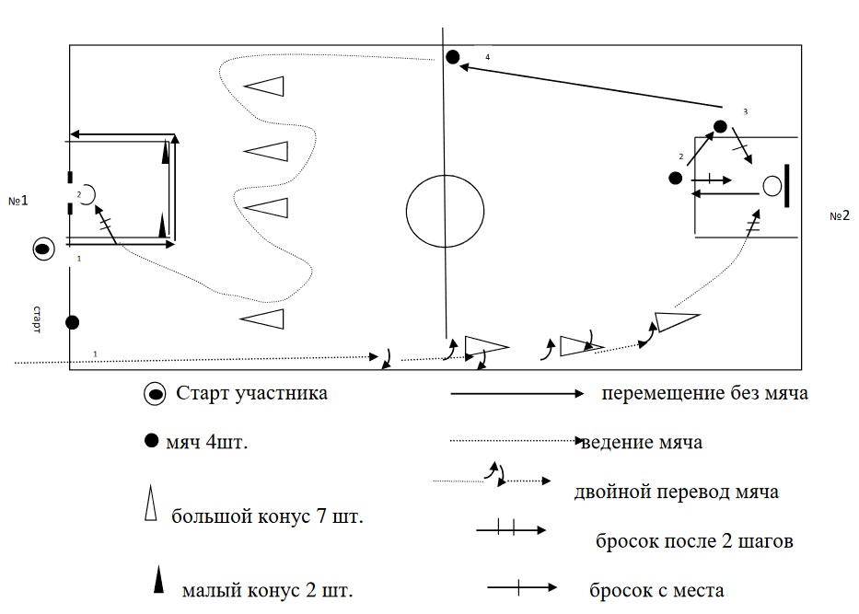

Рис.1. Порядок действий в баскетболе

**«ПРИКЛАДНАЯ ФИЗИЧЕСКАЯ КУЛЬТУРА»**

**(«Полоса препятствий»)**

Все задания в испытании выполняются строго последовательно согласно схеме. При нарушении последовательности заданий испытание считается невыполненным.

Задание 1. Поднимание туловища из положения лёжа на спине.

Условия выполнения: упражнение выполняется на гимнастическом мате. Исходное положение: лежа на спине, на гимнастическом мате, руки за головой «в замок», лопатки касаются мата, ноги согнуты в коленях под прямым углом, ступни прижаты к полу (держит судья) принимается до включения секундомера.

Задание: по команде «Марш!» участник максимально быстро выполняет поднимание туловища, касаясь локтями бедер (коленей), с последующим возвратом в исходное положение.

Юноши - 15 раз.

Ошибки, при которых выполнение не засчитывается:

- отсутствие касания локтями бедер (коленей);

- отсутствие касания лопатками мата;

- размыкание пальцев рук «из замка»;

- изменение прямого угла согнутых ног.

Штраф:

1. Невыполнение задания + 60 сек.

Задание 2. «Бег змейкой».

Условия выполнения: 8 фишек-ориентиров. Расстояние между фишками - ширина до 3-4 м (в зависимости от размеров спортивного зала), длина - 1 м.

Задание: выполнить последовательное оббегание стоек в следующем порядке: стойка № 1 с левой стороны, стойку № 2 с правой, стойку № 3 с левой стороны, стойку № 4 с правой и т.д., оббегая последнюю стойку № 8 с правой стороны.

Штраф:

1. Оббегание фишек-ориентиров с неуказанной стороны + 3 сек. за каждое нарушение.

2. Касание фишек-ориентиров + 5 сек. за каждое касание.

3. Невыполнение задания + 30 сек.

Бег по прямой до фишки № 9, расположенной на углу баскетбольной площадки, оббежать её с левой стороны и передвижение к линии штрафного броска баскетбольной площадки.

Задание 3. «Метание мяча в цель»

Условия выполнения: линия штрафного броска баскетбольной площадки; баскетбольный щит, 4 теннисных мяча.

Задание: поочередное метание двух теннисных мячей правой рукой и двух теннисных мячей левой рукой в цель (баскетбольный щит) от линии штрафного броска.

Штраф:

1. Непопадание в баскетбольный шит +5 сек. (за каждое).

2. Заступ за линию броска + 5 сек. (за каждое).

3. Невыполнение задания +30 сек.

Бег по прямой до фишки № 10, расположенной на углу баскетбольной площадки, оббежать её с левой стороны и передвижение к месту выполнения задания № 4.

Задание 4. «Акробатика»

Условия выполнения: на расстоянии 1,5 метра от угла баскетбольной площадки расположен гимнастический мат размером 2х1 м.

Задание: выполнить максимально быстро 1 кувырок вперед.

Оценивается: уровень развития двигательно-координационных способностей.

Указания к выполнению:

1. Кувырок необходимо выполнять по прямой линии.

2. Кувырок выполняется без неоправданных пауз и потери темпа.

Штраф:

1. Невыполнение кувырка оценивается штрафом +5 сек.

2. Выход за пределы гимнастического мата +5 сек.

3. Невыполнение задания +30 сек.

Задание 5. бег по гимнастической скамейке

Условия выполнения: на расстоянии 1 метра от предыдущего задания расположен обруч с тремя набивными мячами весом для юношей 3 кг, на расстоянии 1 м от обруча расположена гимнастическая скамейка (соответствующая требованиям техники безопасности) с размеченными отметками (линии) на расстоянии 20 см от обоих краев, далее обруч, расположенный на расстоянии 1м от гимнастической скамейки.

Задание: участник, подбежав к обручу с мячами, берет один мяч в руки и максимально быстро пробегает с ним по гимнастической скамейке, кладет мяч в обруч, возвращается обратно вдоль скамейки за следующим мячом и т.д. Движение по скамейке начинается с отметки на ближнем к участнику конце скамейки и заканчивается заступом за отметку, находящуюся на дальнем конце скамейки. В случае падения мяча участник должен его взять и возобновить выполнение задания с места падения, при этом «сход» со скамейки засчитывается как штраф.

ШТРАФ:

1. Падение мяча + 3 сек. за каждое нарушение.

2. Нахождение мяча за пределами обруча (выкатывание) + 3 сек. за каждое нарушение.

3. Бросок мяча в обруч + 3 сек. за каждое нарушение.

4. Падение во время выполнения бега по скамейке (касание пола в области перпендикулярных плоскостей начала и конца скамейки) + 3 сек. за каждое нарушение.

5. Начало движения по скамейке после первой отметки + 3 сек. за каждое нарушение.

6. Окончание движения по скамейке до второй отметки + 3 сек. за каждое нарушение.

7. Невыполнение задания + 30 сек.

Задание 6. прыжки через горизонтальные препятствия

Условия выполнения: 2 горизонтальные линии, обозначающие границы места выполнения задания, 3 гимнастических мата стандартных размеров (2х1). Расстояние между первой линией отталкивания и первым гимнастическим матом составляет 0,5 м, расстояние между гимнастическими матами составляет для юношей – 0,8 м, расстояние между третьим гимнастическим матом и второй горизонтальной линией составляет - 0,5.

Задание: выполнить последовательно три прыжка толчком двух ног через гимнастические маты, приземляясь на 2 ноги.

Штраф:

1. Приземление на одну ногу + 3сек. за каждое нарушение.

2. Отталкивание одной ногой + 3 сек. за каждое нарушение.

3. Заступ на ограничительную линию, гимнастический мат + 5 сек. за каждое нарушение.

4. Каждый подскок или шаг вперёд перед прыжком + 3 сек.

5. Невыполнение задания + 30 сек.

Задание 7. Бег к финишу

Условия выполнения: линия финиша, на которой находится набивной мяч (любой массы), расположена на расстоянии 2 м от ограничительной линии предыдущего задания.

Задание: выполнить максимально быстро бег к набивному мячу и коснуться его рукой.

Оценка испытаний.

Запуск секундомера осуществляется после команды «Марш!», остановка секундомера осуществляется в момент касания участником набивного мяча, расположенного на линии финиша.

Общая оценка испытания складывается из времени выполнения упражнения с учетом штрафного времени. Время, затраченное участником на выполнение упражнения, определяется с точностью до 0,01 с. Если выступление прервано по вине участника, повторное выполнение упражнения не разрешается.

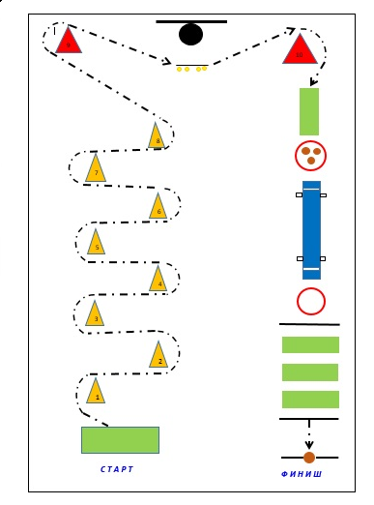

Рис.2. Примерная схема полосы препятствий

Условные обозначения:

|  |  |  |  |
| --- | --- | --- | --- |
|  | мат гимнастический |  | обруч гимнастический |
| C:\Users\vetoshkina\Desktop\бб.PNG | баскетбольный щит |  | гимнастическая скамейка |
|  | мяч теннисный |  | набивной мяч |
|  | фишка ориентир |  | направление движения участника |

**ЛЕГКАЯ АТЛЕТИКА**

Конкурсное испытание заключается в преодолении дистанции 2000м